ICS
点击此处添加中国标准文献分类号

中华人民共和国国家标准
GB/T XXXXX—XXXX

具有油气回收功能的计量分配燃油用橡胶和塑料软管及软管组合件
Rubber and plastic hoses and hose assemblies with internal vapour recovery for measured fuel dispensing system

点击此处添加与国际标准一致性程度的标识
（本稿完成日期：2013年8月5日）

XXXX - XX - XX发布
XXXX - XX - XX实施


前 言
本标准按照GB/T 1.1-2009给出的规则起草。
本标准由中国石油和化学工业联合会提出。
本标准由全国橡胶与橡胶制品标准化技术委员会软管分技术委员会（SAC/TC35/SC1）归口。
本标准起草单位：沈阳新飞宇橡胶制品有限公司、沈阳橡胶研究设计院。
本标准主要起草人：
本标准于XXXX年首次发布。

具有油气回收功能的计量分配燃油用橡胶和塑料
软管及软管组合件
警告:使用本标准的人员应有正规实验室工作的实践经验。本标准并未指出所有可能的安全问题。使用者有责任采取适当的安全和健康措施，并保证符合国家有关法规规定的条件。
- 范围

本标准规定了加油站中具有油气回收系统的软管组合件的分类与结构、要求、性能、型式试验、试验频次和标志。

本标准适用温度为-30℃～+55℃之间的常温等级和-40℃～+55℃之间的低温等级，工作压力不大于1.6MPa具有油气回收功能的计量分配燃油用橡胶和塑料软管及软管组合件。

本标准不适用于多种燃料加油机。
- 规范性引用文件
下列文件对于本文件的应用是必不可少的。凡是注日期的引用文件，仅所注日期的版本适用于本文件。凡是不注日期的引用文件，其最新版本（包括所有的修改单）适用于本文件。
GB/T 528 硫化橡胶或热塑性橡胶 拉伸应力应变性能的测定
GB/T 1690 硫化橡胶耐液体试验方法
GB/T 5563 橡胶和塑料软管及软管组合件 静液压试验方法
GB/T 5565 橡胶或塑料增强软管和非增强软管 弯曲试验
GB/T 7129 橡胶或塑料软管容积膨胀的测定
GB/T 7528 橡胶和塑料软管及软管组合件 术语
GB/T 9572 橡胶和塑料软管及软管组合件 电阻的测量
GB/T 9573 橡胶、塑料软管及软管组合件 尺寸测量方法
GB/T 9575 工业通用橡胶和塑料软管内径尺寸及公差和长度公差
GB/T 14905 橡胶、塑料软管各层间粘合强度测定
GB/T 24134 橡胶和塑料软管 静态条件下耐臭氧性能的评价
ISO 188 硫化橡胶或热塑性橡胶—加速老化和耐热性能试验
ISO 554 调节和/或试验用标准大气 规格
ISO 4649 硫化橡胶或热塑性橡胶 使用旋转圆柱形鼓式装置耐磨性能的测定

- 术语和定义

GB/T7528给出的术语和定义适用于本文件。
- 分类与结构
本标准规定了具有油气回收功能的计量分配燃油用橡胶和塑料软管的三种不同型号的两个类别及两种不同温度等级的外管﹑两种结构形式的内管及软管组合件（包括含氧化燃油≤15%的含氧化合物）的技术要求。
  - 油气回收软管的外管分类
油气回收软管的外管分为三种型别：
1型： 织物增强；
2型： 织物和螺旋金属丝增强；
3型： 细金属丝增强。
两种类别：
M类：金属丝导电。
Ω 类：胶料导电。
两种温度等级：
常温等级：环境工作温度为-30℃--+55℃。
低温等级：环境工作温度为-40℃—+55℃。

4.2 油气回收软管的外管结构
油气回收软管的外管由以下部分组成：
——内衬层应由光滑的耐燃油橡胶或热塑性弹性体（TPE）组成。
——增强层应由适宜的增强材料组成。
——外覆层应由无波纹、耐燃油、耐天候老化的橡胶或TPE组成。
当使用金属导线来解决导电性能时，嵌入的金属导线不能少于两股，并且要使用高防疲劳和防腐蚀的金属。使用金属线导电的软管需用“M”作标志；使用胶料导电的软管用“Ω”作标志。标志应打印在软管上。

4.3 油气回收软管的内管分类
油气回收软管的内管分两种形式：
Ⅰ型：编织结构的油气回收内管应由以下部分组成：
——内衬层应由光滑的耐燃油、耐油气的橡胶或热塑性弹性体（TPE）组成。
——增强层应由适宜的织物或金属丝材料组成。
——外覆层应由无波纹、耐燃油、耐油气的橡胶或TPE组成。
Ⅱ型：热塑性塑料结构的油气回收内管：
——光滑的耐油气的热塑性塑料。

4.4 油气回收软管组合件
油气回收软管组合件包括装有接头的由4.2所指的油气回收软管的外管和4.3.所指的Ⅰ型或Ⅱ型油气回收软管的内管。
软管组合件的管接头之间应具有导电性能。
- 要求
  - 尺寸和公差

5.1.1直径和弯曲半径
当按照GB/T 9573测量时，内管和外管的内径、外径应符合表1 给出的值。
当按照GB/T 5565测量时，内管和外管的最小弯曲半径应符合表1给出的值。
- 内径、外径、最小弯曲半径 单位为mm
项目 | 公称内经 | 内径 | 公差 | 外径（最大） | 弯曲半径（最小）
油气回收内管 | 8 | 8.0 | ±^{0.4}₀ | 12.0 | 75
油气回收软管外管 | 19 | 19.0 | ±0.8 | 29.5 | 130
油气回收软管外管 | 22 | 22.0 | ±0.8 | 33.0 | 130
油气回收软管外管 | 25 | 25.0 | ±0.8 | 37.0 | 150
软管组合件 | 19~22 | - | - | - | 130
软管组合件 | 25 | - |  | - | 150

5.1.2 内衬层和外覆层最小厚度
当按照GB/T9573测量时，软管的外管内衬层厚度不小于1.6mm，外覆层最小厚度不小于1.0mm。内管Ⅰ型内衬层和外覆层厚度均不小于0.5mm，Ⅱ型壁厚不小于1.0mm。

5.1.3 同心度
当按照GB/T9573测量时，软管内径和外径的最高和最低读数之间差的度量即同心度，油气回收软管的外管不超过1.0mm，内管不超过0.5mm。

5.1.4 切割长度公差
软管的切割长度公差应符合GB/T9575的规定。软管组合件的长度要从接头端部的密封处到另一接头端部的密封处测量，公差为公称长度的1%。

5.2压力要求
油气回收软管的外管和内管的压力要求应符合表2。
- 油气回收软管的外管和内管的压力要求 单位为MPa
性 能 | 承压能力
性 能 | 外管 | 内管
最大工作压力 | 1.6 | - 0.02 /0.8
试 验 压 力 | 2.4
最小爆破压力 | 4.8 | 1.8
- 油气回收内管要设计为独立0.02 MPa（真空）加上0.8 MPa的外部压力。
- 见附件B。
- 性能
  - 胶料
当按表3列出的方法进行试验时，用于油气回收软管的外管和内管Ⅰ型的内衬层和外覆层的胶料的物理性能应符合表3的规定。
试验所用试样应从软管上切取，或从其硫化程度与软管生产工艺相同的2mm厚的模压硫化胶片上取得或从模压试片上取得。
- 胶料的物理特性
项 目 | 要 求 |  | 试 样ª | 试 验 方 法
项 目 | 橡胶 | TPE | 试 样ª | 试 验 方 法
内衬层和外覆层的拉伸强度 MPa，≥ | 9 | 12 | 从软管上切取或从试片上裁取试样 | GB/T528
内衬层和外覆层的拉断伸长率 %，≥ | 250 | 350 | 从软管上切取或从试片上裁取试样 | GB/T528
加速老化 %，≤  内衬层和外覆层的拉伸强度变化  内衬层和外覆层的拉断伸长率变化 | 20 | 10 | 从软管上切取或从试片上裁取试样 | ISO 188(空气烘箱法)  在（70±1）℃下14d
加速老化 %，≤  内衬层和外覆层的拉伸强度变化  内衬层和外覆层的拉断伸长率变化 | -35 | -20 | 从软管上切取或从试片上裁取试样 | ISO 188(空气烘箱法)  在（70±1）℃下14d
耐液体性能 |  |  | 从软管上切取或从试片上裁取试样 | GB/T1690
内衬层和内部塑料管膨胀 %，≤ | +70 |  | 从软管上切取或从试片上裁取试样 | 在40℃的3型氧化燃油中70h
内衬层和内部塑料管膨胀 %，≤ | +25 |  | 从软管上切取或从试片上裁取试样 | 在100℃的IRM903号油中70h
内衬层和内部塑料管溶剂抽出物  常温等级 -30℃ %，≤  低温等级 -40℃ % ，≤ | +10 |  | 从软管上切取或从试片上裁取试样 | 在40℃的3型氧化燃油中70h然后在100℃干燥24h
内衬层和内部塑料管溶剂抽出物  常温等级 -30℃ %，≤  低温等级 -40℃ % ，≤ | +15 |  | 从软管上切取或从试片上裁取试样 | 在40℃的3型氧化燃油中70h然后在100℃干燥24h
外覆层膨胀 % ，≤ | +100 |  | 从软管上切取或从试片上裁取试样 | 在23℃的液体B中70h
内衬层和外覆层的耐低温性能[（-30℃（如有需要为-40℃）] | 10倍放大  无裂痕 |  | 从软管上切取或从试片上裁取试样 | 附录A
外覆层的耐磨性能 mm³，≤ | 500 |  | 从外覆层胶料模压的试片上裁取试样 | ISO 4649 方法A

6.2 成品软管
当按照表4的试验方法进行试验时，成品软管应符合表4的规定。
- 外管及内管的物理性能
项 目 | 要 求 | 试 样 | 试 验 方 法
油气回收内管
压力试验 | 球自由通过无泄漏 | 从软管或塑料管切取一段短管试样 | 附录B
在膨胀条件下长度变化率% ，≤ | 4 | 附录C | 附录C
压力损耗 MPa  ，≤ | 0.003 | 4m软管 | 附录D,D.1
爆破压力 MPa  ，≥ | 1.8 | 从软管或塑料管切取一段短管试样 | GB/T5563
层间粘合强度（仅用胶管）kN/m  初始值 ，≥  浸液后 ，≥ | 2.4 | 从软管上切取一段短管试样 | 附录E
层间粘合强度（仅用胶管）kN/m  初始值 ，≥  浸液后 ，≥ | 1.8 | 从软管上切取一段短管试样 | 附录E
低温曲挠性能 ，≤ | 无龟裂或泄漏  最大弯曲力为170N | 附录F | 附录F
外覆层耐臭氧性能 | 2倍放大  无龟裂 | 从软管或塑料管切取一段短管试样 | HG/T2869  在23℃下72h，压力为50pphm，相对湿度为（55±10）%，伸长率为20%
燃油软管外管
验证压力试验 MPa | 无泄漏或其他缺陷 | 整根胶管 | GB/T5563 验证压力试验
最小爆破压力 MPa  ，≥ | 4.8 | 从软管上切取一段短管试样 | GB/T5563 爆破压力试验
最大体积膨胀率 %，≤  1型和2型  3型 | 2 | 从软管上切割1m | GB/T7129  试验压力为0.3MPa
最大体积膨胀率 %，≤  1型和2型  3型 | 1 | 从软管上切割1m | GB/T7129  试验压力为0.3MPa
层间粘合强度（仅用胶管）kN/m  初始值 ，≥  浸液后 ，≥ | 2.4 | 从软管上切取一段短管试样 | 附录E
层间粘合强度（仅用胶管）kN/m  初始值 ，≥  浸液后 ，≥ | 1.8 | 从软管上切取一段短管试样 | 附录E
室温弯曲性能 | T/D≧0.8 | 从软管上切取一段短管试样 | GB/T5565  C= 10 公称直径
低温曲挠性能 ，≤ | 无裂痕或泄漏最大弯曲力为180N | 附录F | 附录F

在验证压力下的长度变化率 % | 0~ +5 | 整根软管 | GB/T5563
在膨胀条件下长度变化率 %  ，≤ | 4 | 从软管切取一段短管试样 | 附录C
外覆层耐臭氧性能 | 2倍放大  无龟裂 | 从软管切取一段短管试样 | GB/T 24134  （50±5）mPa臭氧分压，在40℃±2℃下(168)h，相对湿度（55±10）%，伸长率20%。
燃油渗透性能 ml/(m·d)，≤  常温等级  低温等级 | 12 | 在软管中切出2m  短管做为试样 | 附录G
燃油渗透性能 ml/(m·d)，≤  常温等级  低温等级 | 18 | 在软管中切出2m  短管做为试样 | 附录G
导电性能 Ω，≤  Ω类  M类 | 1×10⁶ | 整根软管 | GB/T9572的方法  3.4 ，3.5或3.6
导电性能 Ω，≤  Ω类  M类 | 1×10² | 整根软管 | GB/T9572的方法4
可燃性 | a)明火燃烧20s停止  b)移走火后2min没有可见的火  c)软管无泄漏 | 从软管上切取合适的长度 | 附录H

6.3 软管组合件
当根据表5方法进行试验时，软管组合件的物理性能应符合表5的规定。
- 软管组合件的物理性能
项 目 | 要 求 | 试 样 | 试验方法
导电性能 Ω ，≤  Ω 类  M类 | 1×10⁶ | 整根软管  组合件 | GB/T9572的方法  3.4 ，3.5或3.6
导电性能 Ω ，≤  Ω 类  M类 | 1×10² | 整根软管  组合件 | GB/T9572的方法4
气密性测试 | 无泄漏 | 整根软管  组合件 | 附录I
耐屈挠性能 | 反复测试18000圈无缺陷  反复测试50000圈无渗漏  导电性能良好 | 整根软管  组合件 | 附录J
拔脱性能 | 接头无松动 | 短管  组合件 | 附录K
压力损失 MPa ，≤ | 0.075 |  | 附录D
软管组合件长度变化 % ，≤ | 4 | 整根软管  组合件 | 附录L
外管和内管之间的长度变化差 % ，≤ | 1.5 | 整根软管  组合件 | 附录L
液体减少 % ，≤ | 30 | 整根软管  组合件 | 附录L

6.4. 接头
油气回收软管的外管和内管中使用的软管接头都应满足图1中的要求。
同时应符合以下要求：
— 用于油气回收软管的外管和内管上的组合件接头应按照表1的压力来设计；
— 接头设计必须有利于安装，加工时不应有毛刺和缺口；
— 可互换的螺纹；
— 接头的连接不允许直接用聚四氟乙烯密封；
— 软管接头应包含适宜的密封件；
— 软管接头应保证灵活旋转无渗漏；
— 螺纹部位的材料：可选择防腐蚀的金属材料；控制螺纹部分不使用铝制材料；
— 与软管导电层接触的表面是金属传导，不允许是阳极化电镀和绝缘层；与软管内外胶层连接的接头部件在装配时要保证橡胶层导电或金属线导电的安全连接。
注：接头分为两种类型，一种是可以再利用，另一种为不可再利用。

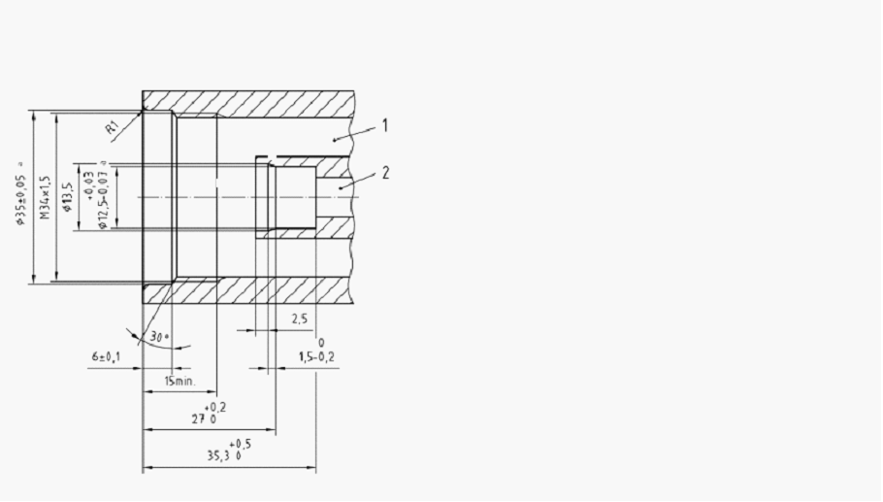
说明：
- 燃油通道；
2—油气通道 。
- 连接尺寸
- 型式试验
型式试验将证明本标准所要求的材料、结构和测试要求已经在制造和设计中被满足。
型式试验至少五年进行一次，或者是在制造和材料发生变化时进行。
- 试验频次
型式试验和例行试验的最小频率见附录L。
产品验收试验的频率见附录M。
- 标识
  - 软管
软管标识需要清晰，持久，间隔不超过2m。标识最少需要包括以下信息：

9.1.1油气回收软管的外管：
- 生产厂名或商标，例如：MAN；
- 执行标准号和日期，例如：GB/T××××－××××；
- 软管的型号（1，2或3）；
- 软管的类别，例如：M或Ω；
- 温度等级，例如：LT（低温等级））；
- 公称直径，例如：19；
- 最大工作压力，单位MPa，例如：1.6；
- 生产季度和年份，例如：3Q13；
例如：MAN/ GB/T××××－××××/3/M/LT/19/1.6/3Q13

9.1.2 油气回收软管的内管：
a) 生产厂名或商标，例如：MAN；
b) 执行标准号和日期，例如：GB/T××××－××××；
c) 生产季度和年份，例如：3Q13；
例如：MAN/ GB/T××××－××××/3Q13

9.2软管接头
在接头上需要标识生产厂家的注册商标和根据其不同意图分别添加可重复使用标识或不可以重复使用标识。

9.3软管组合件
在软管组合件上至少要出现一次标识。接头上需要标注名称或总成装配的注册商标并填写总成日期，如3Q13。如果重新安装接头同样需要被标注上名称、商标及日期，如3Q13。

- （规范性附录）
耐低温性能的测定方法
–30℃（常温等级）和-40℃（低温等级）
  - 试样
GB/T 528规定的2型哑铃状试样。
  - 试验装置
两个可以移动的金属板，金属板之间的距离能够在（50±1）mm和（25±1）mm之间互换。
一个温度保持在（-30±2）℃或（-40±2）℃试验箱，保证金属板在里面可以移动。
  - 试验方法
在试验温度下，将试样放在图A.1所示的两个距离为（50±1）mm的金属板之间。
30分钟后金属板在5s内被压至（25±1）mm，保持5s，然后在5s内回到（50±1）mm。
这个动作将重复9次，大约5h。
任何表面龟裂的现象都要报告。
单位：mm

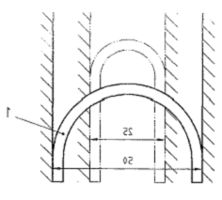
1— 哑铃状试样。
图 A.1耐低温性能的试验装置

- （规范性附录）
油气回收内管压力检测方法
  - 原理
油气回收内管检测时，同时检测外部最大压力和内部最大真空压力值的稳定性。
  - 检测方法
在一个可视检测室中油气回收内管的性能将取决于其外部压力0.8MPa，油气回收内管承受真空压力为0.02MPa。在达到所需压力后，一个直径为实际软管直径75%的球体将可以从胶管一端到另一端自由通过。

- （规范性附录）
因膨胀导致长度变化的检测方法
  - 原理
未老化的燃油软管外管和油气回收内管通过膨胀测试后的长度变化率不应超过4%。
注意：如果油气回收内管的长度变化率大于燃油软管外管，前者将不能与接头相扣。
  - 检测方法
没有接触过燃油的新软管将在两端接上密封圈，在接头之间软管的长度至少应该为1200mm。软管的外覆层也应该予以标长度为1000mm的标识。燃油软管外管应按照GB/T1690标准将其充满测试燃料液体1来进行试验并在室温的状态下停放48h。油气回收内管也应停放在室温的条件下，并根据GB/T1690浸泡在测试燃料液体1中。
浸泡完成后，两个标识之间的距离将会被重新测算，并且之间的差别将以与原长度比例的百分值来重新表示。

- （规范性附录）
压力损失测试方法
  - 油气回收软管的内管
一根油气回收内管（总长度为4m）的进油口应该与流量表相连接，软管的出油口与用来测量低压的压力计相连接。
通过流量表，流量速率为45L/min的空气会被真空泵或者其他安装在压力计下游的工具吸入。在压力计上所显示的低压就是压力损耗。
  - 油气回收软管的外管
一根软管组合件（样品长度为4m）的燃油进口应该与压力计相连接。流量表应该安装在压力计的上游。
流量速率为40L/min的水被一个抽水泵或者其他安装在流量表上游的工具，通过软管组合件的燃油通道抽出。
压力计上所显示的低压就是压力损耗。

- （规范性附录）
各层间粘合强度测定方法
  - 初始粘合强度
按GB/T14905的规定对软管进行试验，并取测定的最小粘合强度值。
a) 内衬层与增强层之间；
b) 增强层与外覆层之间；
c) 增强层与增强层之间。
  - 浸液后的粘合强度
取长约300mm的一根软管，将其一端密封。注入GB/T1690规定的液体B并封口。试样在（20±5）℃的条件下，放置（168⁺²₀）h后，排空试液，试样按B1规定测定各层间的最小粘合强度值。

- （规范性附录）
低温曲挠性的测定方法
  - 试样
油气回收软管外管的长度为（265⁰₋₂）mm。
  - 试验装置
试验装置见图F.1。芯轴和杠杆的直径要和软管的内径相同。芯轴和杠杆的深度见图F.1。
  - 试验方法
将芯轴和软管试样放置于（-30±2）℃的低温箱内，停放时间为24h。将弹簧称放置在杠杆的底部测定F力。
软管在（-30±2）℃下弯曲90°,按照规定的弯曲半径拉伸2s~4s,记录下最大F力。

单位为mm
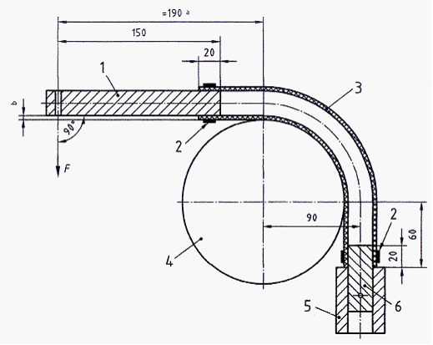

1— 杠杆；
2— 卡具；
3— 软管；
4— 弯曲装置，φ=150mm；
5— 芯轴放置装置；
6— 芯轴；
图F.1 低温曲挠性的试验装置

- （规范性附录）
燃料渗透性的测定方法
  - 试样
长度2m的软管。
  - 试验装置
最小刻度100ml的吸液管。
  - 试验方法
用一段2m长软管，一端封死，接上100ml刻度的吸液管，注入GB/T1690规定的无气泡的液体C，将试样按照ISO554在温度23℃、相对湿度50%的标准大气压条件下垂直悬挂48h。将管排空，重新注满GB/T1690规定的液体C至刻度线，记录下刻度值。
在温度23℃、相对湿度50%的标准大气压条件下放置（72±2）h后燃油管会渗出燃油，记录吸液管中液体体积减少值。
在测试过程中，挥发掉的液体数量也应该被记录（在同样的条件下做空白试验），并用以上的数值减掉此数值。

燃料的损失量
渗透率计算公式：
2×3

- （规范性附录）
可燃性的测定方法
  - 试样
两端带盖的软管组合件。
  - 试验装置
本生灯，秒表，合适的卡具。
  - 试验方法
软管试样按图H.1弯成U形，管内充满液体F，试样用管嘴内径10mm本生灯火焰烧3min，用气流将火熄灭。燃烧物和试样的距离按图H.1的要求。如果满足下列要求，试样为不易燃的：
——火焰在移除之后持续时间不超过20s；
——在移除火焰后2min内没有明显的燃点。
试验完成后软管组合件试样无渗漏。

单位：mm
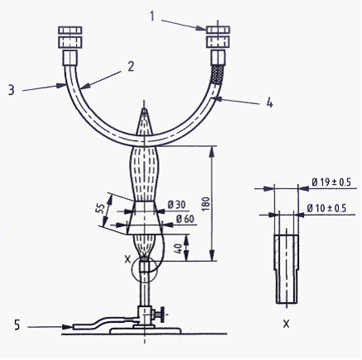
1— 盖；
2— 弯曲半径=10～15倍软管外径；
3— 软管总成；
4— GB/T1690规定的液体F；
5— 丙烷（LPG）≈50mbar；

图H.1 可燃性试验装置

- （规范性附录）
密封性的测定方法
软管组合件充入0.35MPa的空气，将软管组合件的接头及100mm软管浸泡在盛水的容器中，在室温下至少30s。
观察软管和接头表面有无气泡。

- （规范性附录）
弯曲疲劳强度的测定方法
  - 试验装置和试样
试验装置见图J.1。固定负载可用于防止摇摆。软管组合件的长度大约1m。
  - 试验方法
将试样置于试验装置如图J.1。将一个固定负载为5Kg的物体连接在软管组合件的自由端，软管充入0.2MPa压力的GB/T1690规定的液体C。将试验装置置于室温中，将软管弯曲到相对于连接物为180°。一个完整的圈是两个180°的旋转。最小弯曲率是每分钟两个整圈。圈数要符合表5的规定。
  - 试验报告
试验报告除圈数外还要包括以下内容：
a）试验前后试验介质的温度，温度是否背离室温；
b）软管和接头有无渗漏；
c）任何明显的缺陷，例如软管外表面开裂，起泡，外层与增强层分离，以及内衬层的损坏。
d) 软管与接头间的任何松动。
e）当用GB/T9572的方法进行测试时，软管组合件的导电性能是否脱离了表5的要求。

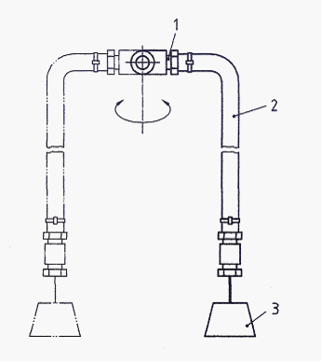

1— 旋转连接物中心；
2— 加压的软管组合件；
3— 固定负载；
图J.1 试验装置

- （规范性附录）
软管组合件接头拔托试验
  - 试样
试样应当是其长度适合安装在试验设备上的软管组合件，其制备应与实际组合件和制造工艺相同，并应在每一批组合件的开始和末尾制备试样。如一批的批量大于100根软管组合件，则在制造第100根软管组合件时另制备一根试样。
  - 试验装置
测试设备能够产生2000N拉伸力，并且以（75±5）mm/min的速率持续30s。
  - 试验方法
将试样安装于试验台上，在试样的末施加2000N的拉力并保持30s，通过移动试验夹持器得到拉力。夹持器的移动速度为（75±5）mm/min。
每个试样完成试验后报废。
如试样未通过此项试验，则应认为前100件组合件不符合这一标准，并应对这些组合件做进一步验证。

- （规范性附录）
油气回收软管组合件的悬垂试验方法
  - 试样
试样：取长度为4.5米的油气回收软管组合件1根。
  - 试验条件
常温×168h。
  - 试验方法
将软管组合件一端封闭。
将软管组合件内排除空气，充满测试燃料液体，记录充入管内的液体数量（ml）和组合件的长度。
将软管组合件另一端封闭。并将封闭端连接加油枪。
将充满液体的软管组合件枪头向下，垂直悬吊在5米高处。
垂直悬吊168h后取下，测量内管与外管长度变化之差及液体减少量。

- （规范性附录）
型式试验和常规试验的测试频率
型式试验和常规试验的最小测试频率见表M.1。
表M.1-型式试验和常规试验的测试频率

项 目 | 型式试验 | 常规试验
胶料
内外胶层的拉伸强度和拉断伸长率 | × | N.A
加速老化 | × | N.A
内衬层和外覆层在燃油中溶胀 | × | N.A
内衬层溶剂抽出物 | × | N.A
耐低温性能 | × | N.A
外覆层的耐磨性能 | × | N.A
油气回收软管外管
层间粘合强度 | × | N.A
室温弯曲性能 | × | N.A
低温屈挠性能 | × | N.A
内径测量 | × | ×
内衬层和外覆层厚度测量 | × | ×
验证压力试验 | × | ×
长度变化率（验证压力） | × | N.A
爆破压力 | × | N.A
外覆层耐臭氧性能 | × | N.A
导电性能 | × | ×
可燃性 | × | N.A
燃油渗透性能 | × | N.A
容积膨胀率 | × | N.A
弯曲半径 | × | N.A
膨胀时长度变化率 | × | N.A
油气回收软管内管
验证压力试验 | × | N.A
膨胀时长度变化 | × | N.A
压力损失测试 | × | N.A
爆破压力 | × | N.A
层间的粘合强度（仅为胶管） | × | N.A
低温屈挠性能 | × | N.A
内径测试 | × | ×
弯曲半径 | × | N.A
软管耐臭氧测试 | × | N.A
续表M.1

软管组合件
验证压力 | × | N.A
气密性测试 | × | ×
导电性能 | × | ×
拔脱性能 | × | 见附录K
低温屈挠性能 | × | N.A
悬垂时长度变化 | × | N.A
压力损耗测试 | × | N.A
×=进行试验
N.A=不适用

- （规范性附录）
成品验收试验频率
成品验收的试验频率见表N.1。但这只是个建议，这些试验每批或每10批举行。每批定义为5000米或2000Kg内胶或外胶或1000软管组合件。
表N.1-成品验收试验频率

项 目 | 成品验收试验
项 目 | 每 批 | 每10批
胶料
内外胶层的拉伸强度和拉断伸长率 | × | ×
加速老化 | N.A | ×
内衬层和外覆层在燃油中溶胀 | N.A | ×
内衬层溶剂抽出物 | N.A | ×
耐低温性能 | N.A | ×
外覆层的耐磨性能 | N.A | ×
油气回收软管外管
层间粘合强度 | × | ×
室温弯曲性能 | N.A | ×
低温屈挠性能 | N.A | ×
内径测量 | × | ×
内衬层和外覆层厚度测量 | × | ×
验证压力试验 | × | ×
长度变化率（验证压力） | N.A | ×
爆破压力 | N.A | ×
外覆层耐臭氧性能 | N.A | ×
导电性能 | × | ×
可燃性 | N.A | ×
燃油渗透性能 | N.A | ×
容积变化率 | N.A | ×
弯曲半径 | N.A | N.A
膨胀时长度变化 | N.A | ×
油气回收软管内管
验证压力试验 | N.A | N.A
膨胀时长度变化率 | N.A | ×
压力损失测试 | N.A | N.A
爆破压力 | N.A | ×
层间的粘合强度（仅为胶管） | × | ×
低温屈挠性能 | N.A | N.A
内径测试 | × | ×
续表N.1

弯曲半径 | N.A | N.A
软管耐臭氧测试 | N.A | ×
软管组合件
气密性测试 | × | ×
导电性能 | × | ×
拔脱性能 | N.A | N.A
耐屈挠性能 | N.A | N.A
悬垂时长度变化 | N.A | N.A
压力损耗测试 | N.A | N.A
×=进行试验
N.A=不适用

_________________________________

